新 书 推 荐
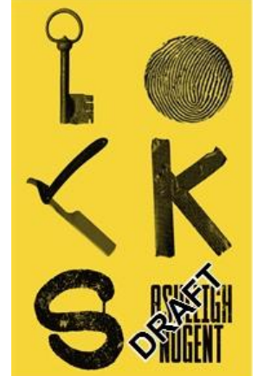
中文书名：《锁》
英文书名：LOCKS
作 者：Ashleigh Nugent
出 版 社：Pan Macmillan
代理公司：ANA/Conor Cheng
页 数：336页
出版时间：2023年6月
代理地区：中国大陆、台湾
审读资料：电子稿
类 型：大众文学

内容简介：

“轻蔑粗鲁，却真实可信，完全令人着迷。这是一本精彩的书。”
——吉米·麦戈文（Jimmy McGovern）

《锁》是一部错误的成长喜剧，讲述了一个男孩寻找自己黑人和白人身份的动人故事

艾勇是一个来自利物浦郊区的混血少年，他迫切地想要找到他的黑人血统根源。他想要了解他的朋友和社会为何强加于他黑人的身份。令他感到羞愧的是，他生活中唯一认识的黑人只有他的父亲和他的表弟，以及英克里斯——但是严格来说他不算。艾勇的父亲一心想着无视种族，努力突破自己的社会阶级。自从英克里斯的父亲——一个名叫雅尔迪的黑帮分子——死于非命后，英克里斯就开始贬低所有黑人文化。

艾勇的野心是在这个世界上找到自己的位置并做出一番事业来——当他和英克里斯去牙买加旅行时，他的野心似乎实现了。但在牙买加，艾勇很快发现，吸食大量大麻、留着凌乱的辫子和穿着巨大的红色靴子，并不一定能帮助他适应环境。艾勇很快就陷入了困境。他被抢劫、刺伤、逮捕，并在牙买加的拘留中心被殴打。在那里，他因为“白人男孩”的身份而被打得不省人事。然后，一切都变得不对劲了。艾勇的自我发现之旅才刚刚开始。

作者简介：


阿什利·纽金特（Ashleigh Nugent）是利物浦城市地区2022年的年度艺术家。他曾在学术期刊、诗歌选集和杂志上发表文章。纽金特曾为利物浦的人人剧院（Everyman Theatre）和纽卡斯尔的生活剧院（Live Theatre）写作。他现在是莎士比亚北方剧院（Shakespeare North Playhouse）的特别顾问，这个剧院建在他14岁喝第一杯酒的地方，剧院对面曾是一个停车场，他曾在那儿被斧头威胁过，那里也是他第一次被种族主义警察关起来的地方。纽金特也是Rise Up CiC的领袖——他用自己的生活经历来支持关押囚犯并激发变革。

感谢您的阅读，请将反馈信息发送至：Conor@nurnberg.com.cn

程衍泽 (Conor)
安德鲁·纳伯格联合国际有限公司北京代表处
北京市海淀区中关村大街甲59号中国人民大学文化大厦1705室，100872
电 话：010-82504406
手 机：13072260205（微信同号）
传 真：010-82504200
Email：Conor@nurnberg.com.cn
网址：http://www.nurnberg.com.cn
微博：http://weibo.com/nurnberg
豆瓣小站：http://site.douban.com/110577/
微信订阅号：ANABJ2002


